د ټولنی په پرمختګ کی د خصوصی سکتور ونډه ملی کنفرانس (ساحوي څېړني فارمټ)
لومړی لیکوال^{٭۱}، دوېیم لیکوال^{۲}، درېیم لیکوال^{۳}
کيمیا څانګه، ښووني روزني پوهنځي، بُست پوهنتون
د مسؤل ايمیل آدرس: xxxxx.we@gmail.com
لنډيز

په علمي مقاله کي لنډیز ډېر مهم او اساسي برخه ده ، چي د مقالې اړوند خلص معلومات وړاندي کوي. دا برخه لوستونکي ته دا وضاحت ورکوي چي مقاله په څه اړه ده، کومي موخې لري، کوم میتودونه کارول سوي او څه موندنې ترلاسه سوي دي. عموماً د 150 څخه تر 300 کلیمو پورې وي. لنډیز د علمي مقالې د موضوع معرفت، د څېړني موخې، میتودولوژي او د څېړني موندنې برخو په اساس چمتو کړئ.
کلیدي کلیمي: دنده، مدیریت او بې کارې (د ۳ څخه تر ۷ کلیدي کلیمي و کاروي)

سريزه
په یوه څېړنيزه مقاله کي "سریزه" یا Introduction د مقالې د پیل برخه ده ، چي د څېړني عمومي شالید، ستونزه، اهمیت، او موخې توضیح کوي. دا برخه د لوستونکي لپاره د موضوع اړوند وضاحت ورکوي او دا څرګندوي چي ولې دا څېړنه اړینه ده. د ۱ څخه تر ۲ صفحو پورې وي.
مواد او کړنلاره
په دې برخه کي د څېړني ځای او وخت واضیح کړئ. د څېړني ډيزاين اړوند هر اړخیز معلومات وړاندي کړئ لکه نمونې او اندازه یې، د تجزيې طريقه، د معلوماتو د راټولولو طريقه او همدا راز د څېړني د ترسره کولو طريقه په واضح او روښانه ډول شامل وي. په څېړنه کي استعمال سوي مواد (لومړنې او دوهمې) مواد او وسايل ذکر کړئ او همدا راز د خپلې څېړني تحليل که هر ډول وي په دې برخه کي ځای پر ځای کړئ.

نتيجه او مناقشه
په یوه څېړنيزه مقاله کي "نتیجه او مناقشه" (Results and Discussion) دوې ډېرې مهمې برخې دي، چي د څېړني د موندنو بیان، تشریح او تفسير په کي شامل وي. دا برخې د لوستونکو لپاره وضاحت ورکوي چي څېړنه څه ډول پایلې لري او دا پایلې له نورو څېړنو یا تیوریو سره څنګه تړاو لري.
پايله
پایله (Conclusion) د څېړنيزي مقالې وروستۍ او مهمه برخه ده چي په کي د څېړني ټولې اساسي موندنې، ارزونې او سپارښتنې خلص کېږي. دا برخه باید واضح، لنډه او د لوستونکي لپاره د مقالې عمومي پیغام روښانه کړي.

اخځلیکونه
خپل مأخذونه په APA سټايل سره د الفبا حروفو په ترتيب سره وليکئ.
( اخځلیکونه باید له ۱۵ کم نه وي او هڅه وکړئ د نوې او اپډیټ سرچينو څخه استفاده وکړئ )
د APA سټایل ماخذ لیکلو نمونه

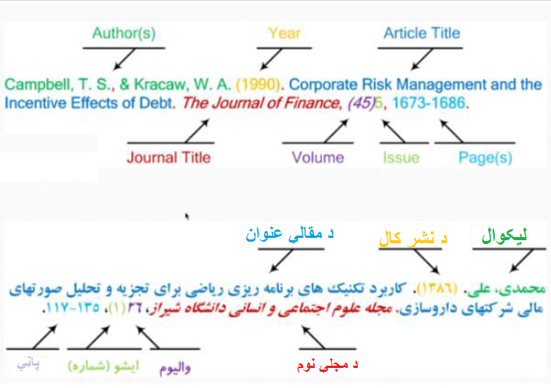

د جدول او شکل په هکله معلومات:
د جدول عنوان باید د جدول پر سر ولیکل سي او مسلسله شمېره وکارول سي لکه ( ۱ جدول: د نړۍ په کچه د انارو عمده صادر کوونکي هیوادونه ۱۴۰۲ کال) د فونټ سایز لس بولډ او د جدول لاندی منبع ولیکئ. د شکل عنوان باید د شکل لاندی ولیکئ او مسلسله شمېره وکاروئ لکه (۱ شکل: د نړۍ په کچه د انارو عمده صادر کوونکي هیوادونه ۱۴۰۲ کال). د فونټ سایز لس بولډ او په قوس کي یې منبع ولیکئ.

نوټ: خپل چمتو سوې علمي مقاله پهconf.articles@bost.edu.af ایمیل ادرس راولېږئ.

